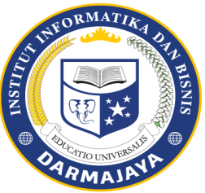
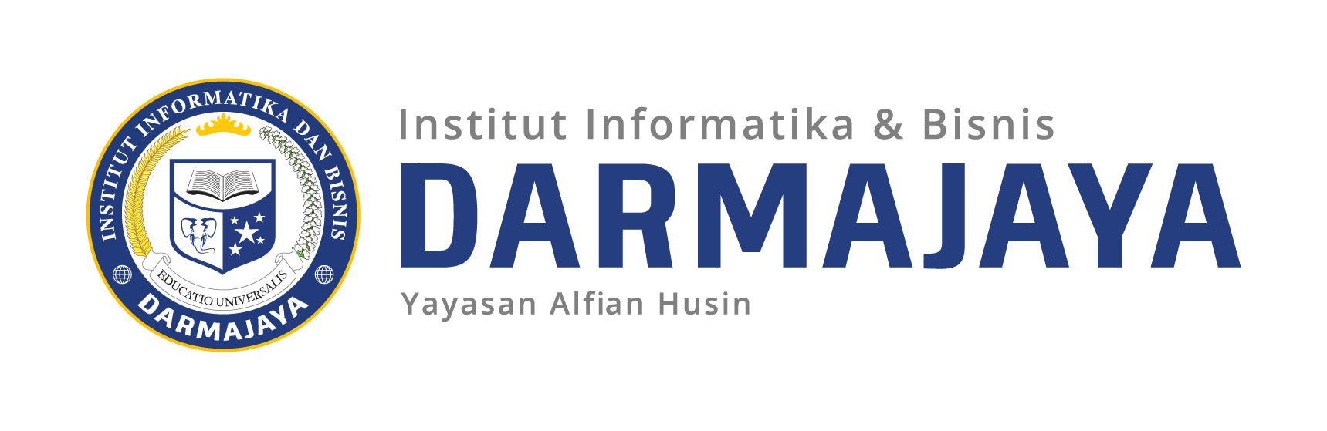
SOAL UJIAN TENGAH SEMESTER (UTS) GANJIL TA. 2025/2026

KODE MK : IBI000000 DOSEN : Peer Grup (Ema,Emi)
MATA KULIAH : Bahasa Inggris I WAKTU : 90 Menit

KODE MK : FEB 21407 DOSEN : Peer Group
MATA KULIAH : TEORI EKONOMI WAKTU : 60 Menit
JURUSAN : SI-Manajemen KELAS : 1 MA 5
SIFAT : OPEN/CLOSE BOOK ^{(*)} HARI :
KET : TEORI/PRAKTIKUM ^{(*)} TANGGAL :

1. Tulis nama, NPM dan kelas anda!
2. Dilarang bekerja sama (mencontek) dalam mengerjakan ujian ini, jika dilanggar maka anda langsung
akan mendapat nilai E
3. Berdoalah terlebih dahulu sebelum mengerjakan.
4. Kerjakan soal di bawah ini dengan benar !.

Jawablah pertanyaan berikut dengan benar pada lembar jawab yang disediakan !:

- Jelaskan perbedaan antara teori ekonomi mikro dan makro dari sudut pandang: (a) unit analisis, (b) fokus analisis, dan (c) tujuan analisis. (Poin 20)
- Apa yang dimaksud dengan kelangkaan (scarcity) dalam ilmu ekonomi, dan bagaimana kelangkaan menyebabkan timbulnya masalah ekonomi? (Poin 20)
- Jelaskan apa yang dimaksud dengan hukum permintaan dan hukum penawaran. Apa saja faktor yang memengaruhi keduanya? (Poin 20)
- Jika harga barang X adalah Rp 500 dan permintaan sebanyak 100 unit, sementara ketika harga turun menjadi Rp 400 jumlah permintaan menjadi 150 unit, berapakah koefisien elastisitas permintaannya? (Poin 20)
- Apa yang dimaksud dengan The Law of Diminishing Return dalam teori produksi ?, beri contoh ! (Poin 20)

-o0o-

